С Новым годом всех, всех, всех!
Ждёт нас счастье и успех!
Школьный
вестник
Газета МОУ Батмановской СОШ
№ 7
Дата выпуска номера
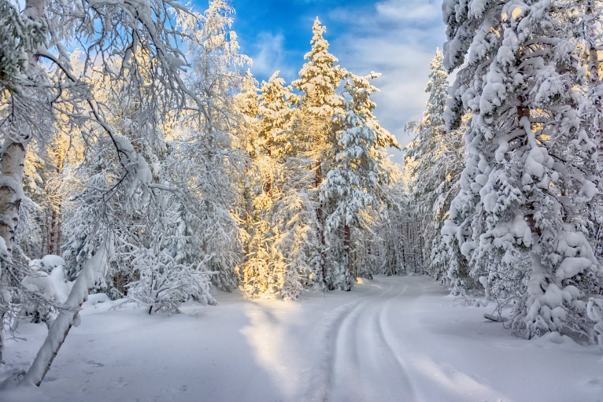
январь 2022 г
До нашего времени дошла старинная поговорка «Январь — году начало, зиме серединка». И ведь действительно, январь – это второй зимний месяц и первый месяц в году. Это самый холодный месяц.
Говорят: «Месяц январь — зимы государь». И правда, это середина зимы, когда мороз крепчает, лед на реке становится толще, а сугробы больше. Но то, что на улице сильный мороз – это вовсе не повод грустить. Ведь в январе отмечается множество замечательных веселых праздников.
Самый любимый – это Новый год, его отмечают 1 января. В эту волшебную ночь можно загадывать свои самые сокровенные желания под бой курантов и искать долгожданные подарки от Дедушки Мороза.
7 января весь православный мир празднует Рождество Христово. В этот день готовят вкусный ужин и ждут первую звездочку на небе, после чего вся семья собирается вместе за столом, общаются, шутят. Вечер заканчивается походом к крестным родителям и колядками.
Празднуем мы и 13 января, так называемый старый новый год. Почему же он старый? Да потому что до 1918 года привычный нам с вами Новый год отмечали именно в этот день. Календарь поменялся, а добрая традиция осталась. Этот день принято проводить спокойно в кругу самых близких. Также в эту ночь принято гадать.
Стоит упомянуть и о Крещении, которое празднуется 19 января. Праздник также посвящен Иисусу Христу. В этот день принято ходить в церковь и освящать воду, которую потом нужно понемногу пить. О чудодейственной воде написано множество удивительных историй. Самые смелые в эту ночь купаются в проруби в ледяной воде.
Интересны и такие январские праздники, как:
3 января — День рождения соломинки.
11 января — Международный день Спасибо!
17 января — День детских изобретений!
18 января — Международный день Снеговика! Обязательно слепите такого у себя во дворе!
21 января — объединяет два необычных праздника: День объятий и Всемирный день снега. Обнимайтесь чаще и не забудьте поиграть в веселые зимние игры.
24 января — Международный день Эскимо! Как здорово, что у любимого миллионами лакомства есть свой праздник!
25 января — День студентов, или Татьянин день. Любимый и почитаемый миллионами праздник.

ВСЕХ ТАНЮШЕК И ТАТЬЯН ПОЗДРАВЛЯЕМ С ПРАЗДНИКОМ!!!
_______________________________________________________________
В последнее воскресенье января празднуется Всемирный День БЕЗ интернета. Современный человек едва ли представляет свою жизнь без интернета. Этот праздник был создан, чтобы отвлечь человечество хотя бы на один день от экранов и обратить свое внимание на тех, кто рядом...
СТОП КАДР (наша школьная жизнь)
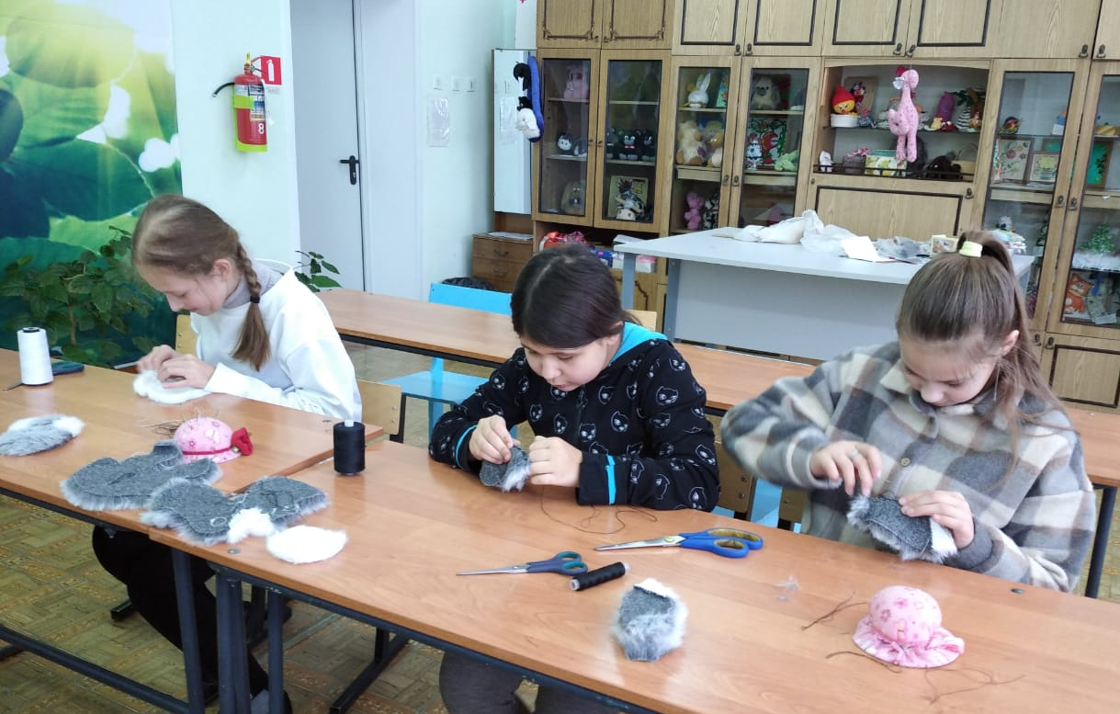

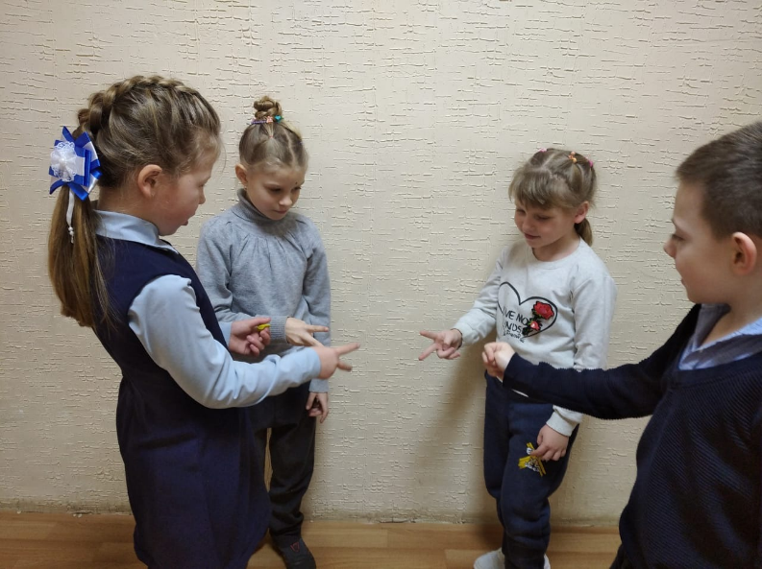
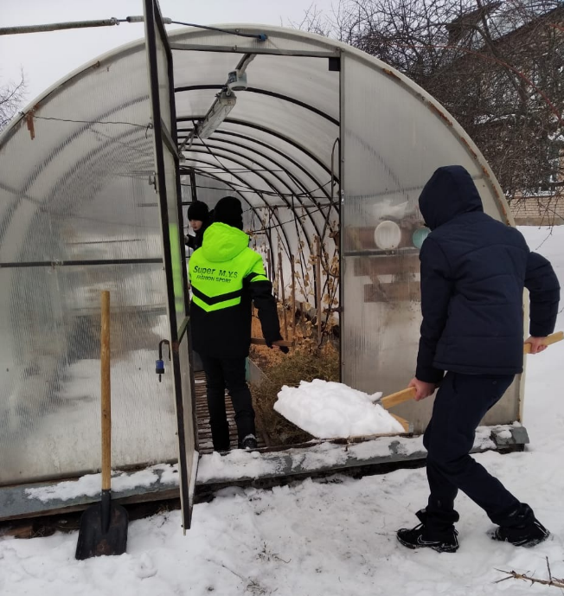

____________________________________________________________
Адрес: 155826, Ивановская область, Кинешемский район,
с. Батманы, ул. Центральная, д. 8
Тел.: (49331) 5-21-19
E-mail: batmanischool@yandex.ru
Адрес сайта: batmanovskaya.iv-edu.ru
Над газетой работали: Кондратьева З., Новожилов С., Крупина Л.Б.

